Porsche
Tabla de contenido
Introduccion: 2
Desarrollo: 2
El comienzo de la Compañía 3
Conclusión: 3

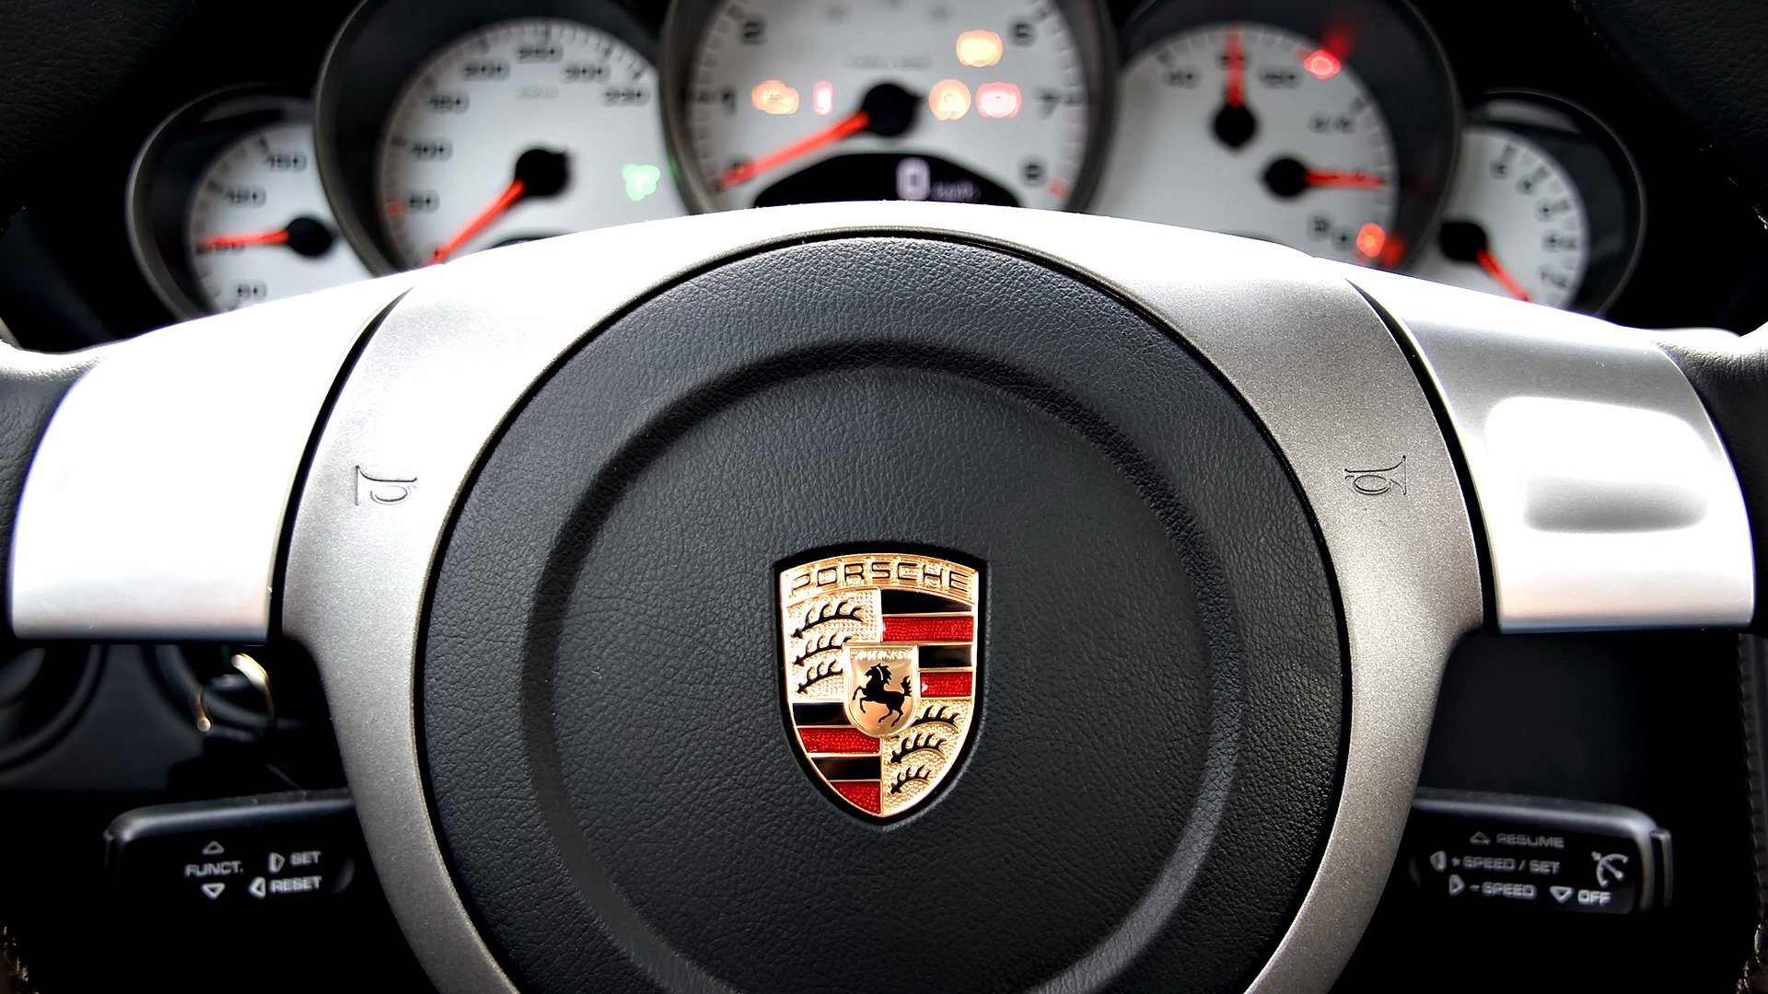

Introduccion:

Porsche AG, es una empresa de automóviles deportivos de alta gama. Porsche AG es propiedad del Grupo Volkswagen, que a su vez es propiedad mayoritaria de Porsche Automobil Holding SE. Fue fundada en Stuttgart en 1931 por Ferdinand Porsche y su hijo Ferry Porsche.

Desarrollo:

(Maffersdorf, 1875-Stuttgart 1951) Ingeniero alemán de origen austríaco. Se especializó en el diseño de automóviles y trabajó para la Volkswagen. Posteriormente creó su propia empresa, en la que diseñó y construyó los míticos automóviles deportivos que llevan su nombre.
El año 1930, Porsche fundó en Stuttgart su propio negocio, la Ing hcF Porsche GmbH, con la intención de fabricar un coche pequeño y barato. Era una agencia de asesoramiento de diseño que se había de asociar con empresas fabricantes para subsistir, de esta manera recibió un encargo de la compañía de motocicletas Zündapp, que quería entrar en el mercado del automóvil, y de esta relación nació el Tipus 12, pero fue un fracaso por culpa del motor radial de cinco cilindros refrigerado por agua impuesto por Zündapp y la relación se acabó.
El primer deportivo que sale de esta aún pequeña compañía es el Porsche 356, seguido del Porsche 911. Durante cinco décadas Ferry dirigió con gran éxito esta factoría alemana, bajo unos estándares y detalles de diseño y tecnología, aplicables hoy en día a cualquiera de sus modelos, haciéndole como el principal fabricante de vehículos deportivos del mundo.

El comienzo de la Compañía
En abril de 1933, con un equipo de doce especialistas, Porsche desarrolló una nueva berlina media con un motor radial de cinco cilindros refrigerado por aire, desarrollado para su uso en camiones. Registraron la patente de la suspensión por barras de torsión, pasando a incorporarse como tecnología puntera en la construcción de automóviles internacionalmente durante muchas décadas.
A sus 21 años trabaja de forma independiente en sus propios proyectos, como la mejora de la dirección del Wanderer de 2 litros, que pasó a usarse en los Auto-Union de carreras y en Volkswagen. Ferry Porsche se involucraba en todos los proyectos y, desde 1932, junto con su padre, manteniendo las relaciones con los clientes de la compañía.

Conclusión:

Para mi Porsche es la mejor marca de autos deportivos tanto por su historia, su desempeño y el precio de sus unidades, cada auto tiene su encanto por la ingeniería y el avance tecnológico que estos tienen.

